## 附件1

第四届中国大学生起重机创意大赛报名表

|  |  |  |  |  |  |  |  |  |  |  |  |
| --- | --- | --- | --- | --- | --- | --- | --- | --- | --- | --- | --- |
| 参赛作品名称 | | |  | | | | | | | | |
| 所在学校 | |  | | | | | 邮政编码 | | |  | |
| 联系人 | |  | | 联系人通讯地址 | | |  | | | | |
| 电 话 | |  | | 手机 |  | | Email | |  | | |
| 参赛者 |  | 姓名 | | 性别 | 班级 | 所学专业 | | | | | 签名 |
| 1 |  | |  |  |  | | | | |  |
| 2 |  | |  |  |  | | | | |  |
| 3 |  | |  |  |  | | | | |  |
| 4 |  | |  |  |  | | | | |  |
| 5 |  | |  |  |  | | | | |  |
| 指导教师 |  | 姓名 | | 性别 | 职称 | 手机 | | Email | | | 签名 |
| 1 |  | |  |  |  | |  | | |  |
| 2 |  | |  |  |  | |  | | |  |
| 作品内容简介  （限400字以内） | |  | | | | | | | | | |
| 主要创新点（限200字以内） | |  | | | | | | | | | |
| 推广应用价值（限200字以内） | |  | | | | | | | | | |

## 附件2

## 大赛的主题与内容

### 1、大赛的主题

第四届（2019年）全国大学生起重机创意大赛的主题为“精准吊运起重机”。

### 2、大赛的内容

设计、制作一台起重机作品，在规定尺寸的场地内以遥控的方式将货物从一个区域搬运到另一个区域，并放在指定的A、B、C三处。具体规则如下：

### （1）吊运货物

单件吊运的货物为内部填充沙子的保鲜盒（带抓取结构），重2kg，如图1所示。比赛时三个货物摆放在区域1处，起重机抓取货物按要求完成吊运。

保鲜盒购买网址：https://detail.1688.com/offer/558842155963.html?spm=a360q.7751291.0.0.32193138wkgnug

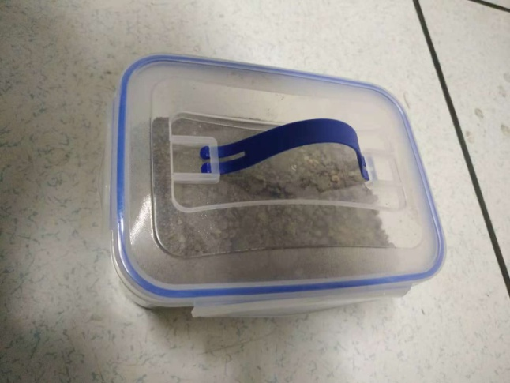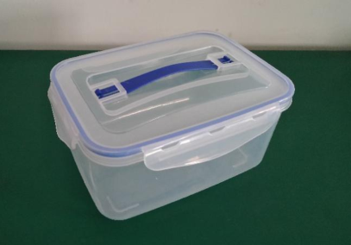

（a）保鲜盒实物图 （b）内填沙子的保鲜盒（总重2kg）

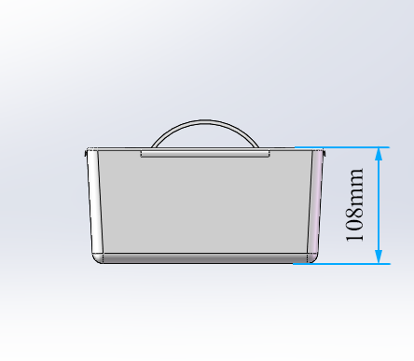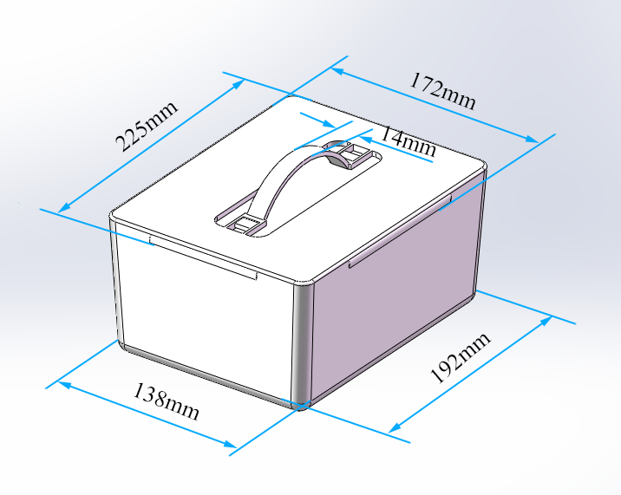

（c）保鲜盒主要尺寸参数

图 1 吊运货物

**（2）障碍物**

选用直径为φ40mm的圆形不锈钢管作为障碍物，分别为φ40mm×800mm和φ40mm×200mm各两件，如图2所示。（注：障碍物为空心柱体，壁厚1mm～3mm）

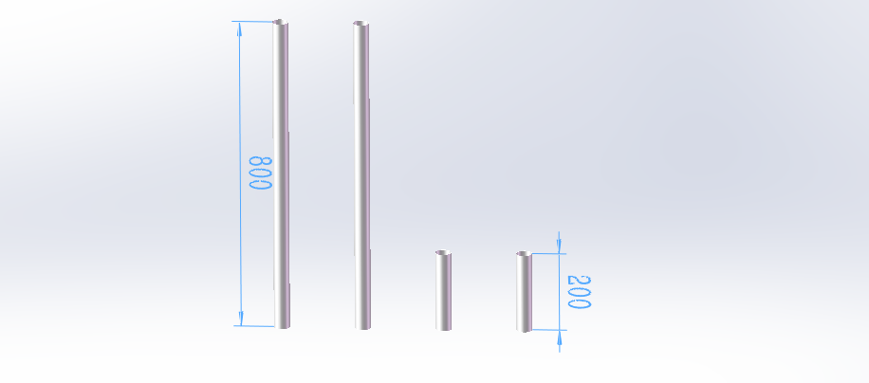

图2障碍物示意图

### （3）吊运规则

如图3所示，区域1和区域2处于一个2500mm×2500mm场地的对角。要求作品能在一定时间内，将区域1的三个货物（初始摆放位置如图所示）精准地吊运至区域2的A、B、C三处，不得超出边界线、不得叠加，作品的安装、移动范围不得超出场地边界。在吊运过程中，货物要依次从障碍物 Ⅰ、Ⅱ 和 Ⅲ、Ⅳ 之间绕过而不得触碰障碍物且货物顶部离地的高度不能超过障碍物的高度。同时，在障碍物 Ⅰ、Ⅱ 之间距地面400mm高度处系一细绳，要求在吊运过程中，货物的底部须跃过细绳。

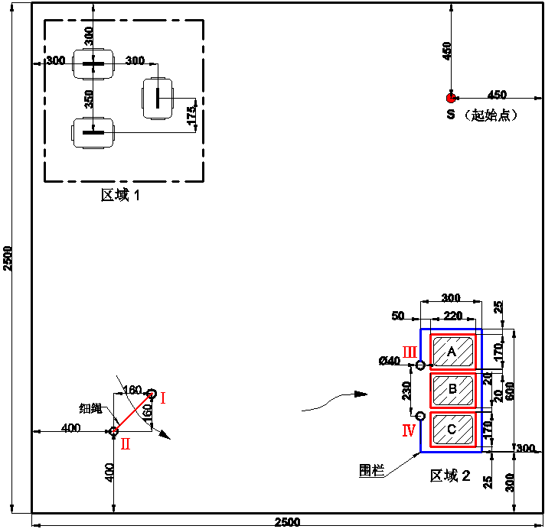

注：障碍物尺寸要求（直径×高度）：Ⅰ、Ⅱ-φ40mm×800mm；Ⅲ、Ⅳ-φ40mm×200mm

（a）场地平面示意图

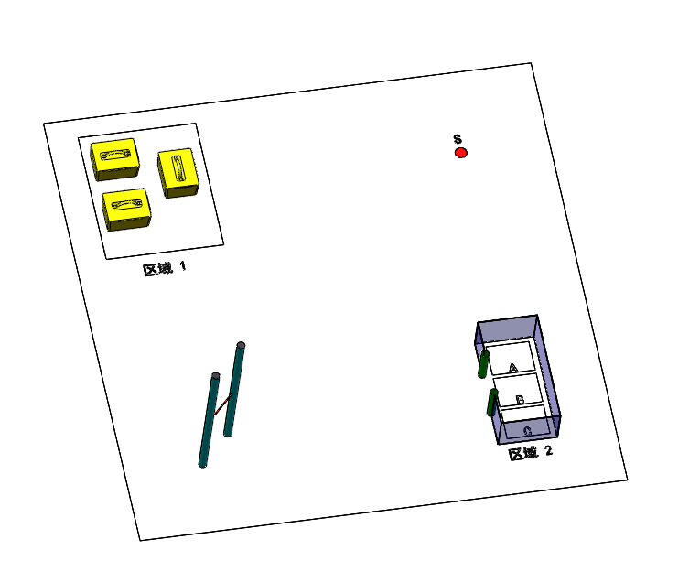

细绳

障碍物 Ⅱ

障碍物Ⅰ

围栏

起始点

障碍物 Ⅲ

障碍物 Ⅳ

货物

（b）场地三维示意图

图3吊运场地布置

### 区域2是一带开口的围栏结构，高度为200mm，厚度为1mm～3mm；围栏开口两侧各竖立一障碍物。

### （4）比赛规则

1）比赛总时间为5min。评委组组长发出比赛结束指令时，没有搬运至指定区域的货物均不计入完成货物总数。

2)比赛起始点为如图3所示的“S”点，钩头离地10mm～20mm，且钩头中心对准“S”点。

3)必须精确的将货物吊运至目标区域2的A、B、C三个区域内，落地后的货物底边不能超过标定的边界线，超过界线无效。

4）比赛过程中，货物可临时放置于地面，但不允许在地面拖拽货物。

5）比赛过程中，若将障碍物碰倒或移位，由现场工作人员辅助将障碍物归位，比赛继续进行。

6）货物在区域2就位过程中，如果致使围栏移位则由工作人员将围栏复位，货物移至围栏外重新就位，比赛继续进行。

7)比赛全过程为无线遥控操作，除操作遥控器外，吊运过程中不得用手接触起重机和货物，否则终止比赛。

8)作品应为独立自由体，不得采取任何方式与地面粘贴和固定。可铺设轨道、磁条或二维码等辅助设施，所有准备工作必须在5min内完成。如需增加准备时间，须向评委专家组组长提出请求，批准后可继续进行准备工作，但增加的准备用时将计入比赛用时，比赛用时5min将相应缩短。

9)作品应具有起重机特征，必须具有起升机构。

10)起重机动力不得采用外接电源。

11)比赛过程中，进入场地总人数不得超过2人。

12）货物的提带在比赛开始时处于提起状态（由工作人员负责），不得进行打孔、贴标签等改装，搬运过程中货物必须离地，同时不得翻转、抛掷和贴地推移

### （5）计分规则

1）分数计算

综合得分=时间得分×20%+重量分×40%+创新分×40%。

2）作品成绩按照综合得分从高到低排序，综合分越高，名次越好。

3）时间得分

①时间基础得分

在规定时间内完成一个货物的吊运基础分30；两个货物的基础分60；三个货物的基础分100；

②时间附加得分

在未用完5min时间内完成三个货物吊运的作品，时间附加得分为（5min-吊运用时）×30。例如用时3min30s，则时间得分为(5-3.5)×30=45分；

未完成一个货物吊运的作品，时间得分为0。

4）重量分：

每个作品称重（含遥控器和电源，单位：kg），以10kg为标准重量（超出10kg计负分），重量分=(10-设备重量)×20。一件货物未完成的作品，重量分为0分。

5）创新分：

每个作品评委根据设计理念及其实现情况、构造新颖性等方面进行评分，评分范围为0-100分，去掉评委的最高分和最低分后的平均值即为创新分。